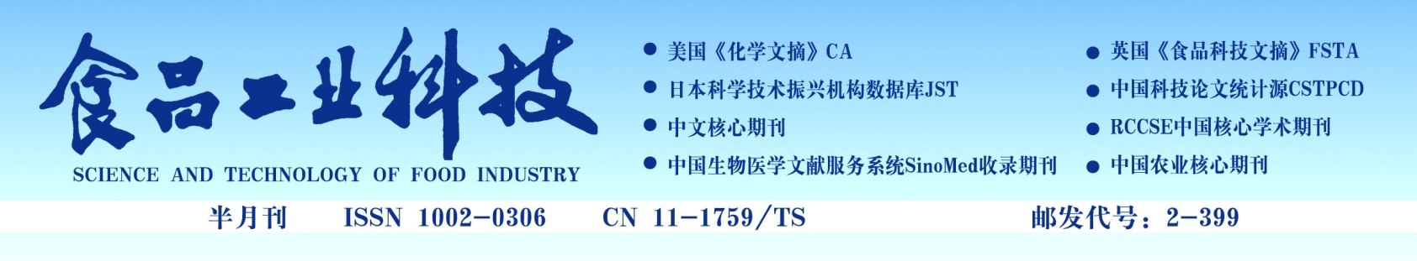

关于“含量”与“浓度”的使用
“含量”（content）是个模糊的概念、用来表示混合物的组成时无法确定是指物质B的质量分数，还是体积分数或摩尔分数等，因此在使用中应根据特定情况改用标准化的量名称。“浓度”（concentration）是指混合物中某成分的物质的量与溶液的总体积V之比，常用单位是“mol/L”。

百分浓度(%)、%(W/V)、%(W/W)、%(V/V)等均是过去某些领域用作“浓度”的不规范表达。

ppm（part per million，10⁻⁶，百万分之）、ppb（part per billion，10⁻⁹，10亿分之）和ppt（part per trillion，10⁻¹²，万亿分之）是无量纲量，就像百分号（%）一样，不是单位，因此用其表达物质的含量或浓度，不仅是不规范的，而且量的概念也含混不清，因为究竟是指质量分数，还是指体积分数或摩尔分数，均难以确定，对于ppm、ppb和ppt等字母组合，应使用类似下列的表达替代：

错误单位 | 正确单位
生物机体某元素含量300 ppm | 1 生物机体含某元素的质量分数为300×10⁻⁶  2 生物机体含某元素的质量分数为300 mgkg
空气中二氧化碳的浓度为300 ppm | 1 空气中CO₂的体积分数（或摩尔分数）为300×10⁻⁶  2 空气中CO₂的含量为300 cm³/m³（指体积分数）  3 空气中CO₂的含量为300 μmo/mol（指摩尔分数）
水中xx(某固体物质)的含量为500ppb | 1 水中xx（某固体物质）的质量浓度为500 ng/L  2水中xx（某固体物质）的质量分数为500×10⁻⁹  3 水中xx（某固体物质）的含量为500 ng/L（指质量浓度）  4 水中xx（某固体物质）的含量为500 ng/kg（指质量分数）

以上内容节选自《英语科技论文撰写与投稿》（第二版），任胜利编著。

